５ 歯の健康
歯や口腔の健康を保つことは、単に食物を咀嚼するという点でなく、口から食べる喜び、人と会話をする楽しみを保つ上で重要であり、身体的な健康のみならず、心や社会的な健康とも深いつながりがあります。

◆現状と課題◆
歯科疾患を予防し歯の喪失を抑制することは、生涯にわたり口腔機能の維持につながります。高齢になっても自分の歯で食べられるよう、乳幼児期から各ライフステージごとの特性に合わせた取り組みが必要です。

＊幼児期のむし歯保有率の減少
本市の３歳児歯科健康診査でのむし歯のある幼児の割合は平成23年度では18.0％であり、年々減少傾向しており、県と比較しても低く推移しています。（図１）
また、平成23年度３歳児歯科健康診査受診者のうち、規定回数のフッ素塗布を実施した「完了群」と、１回も実施しなかった「非参加群」では、「完了群」のむし歯保有率が低く、フッ素塗布がむし歯予防に有効であることが示されています。（図２）
本市では１歳６か月児健診と３歳児健診時に歯科健康診査と歯磨き指導を行っているほか、妊婦歯科健康診査やフッ素塗布事業、保育園・幼稚園での食育むし歯教室等を実施しており、母と子の口の健康づくりを支援しています。
特にフッ素塗布事業に関しては、１歳６か月児健診を受診した者の約８割に実施しており、効果がみられています。
乳幼児期は生涯にわたる歯科保健行動の基盤が形成される時期であり、乳歯が生えそろう３歳児のむし歯保有率状況の改善は、乳幼児の健全な育成のために不可欠であるといえます。

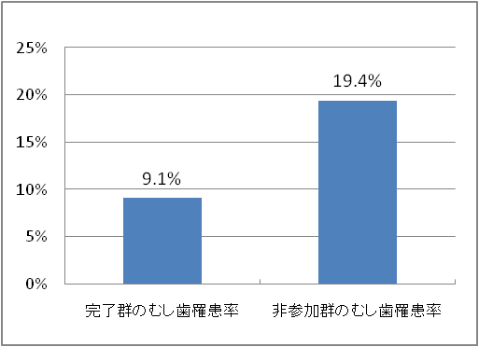
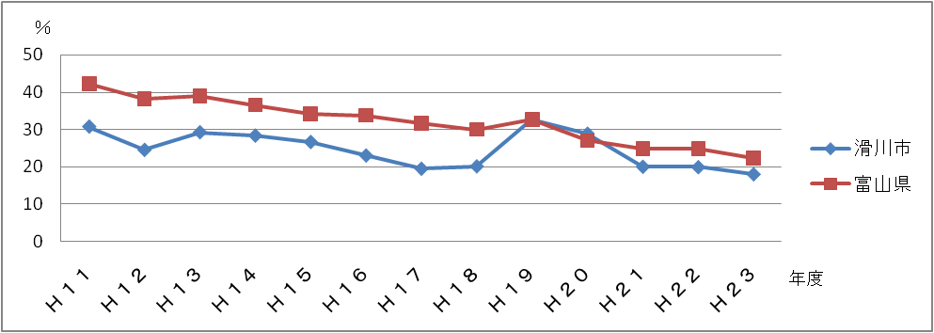
図１ ３歳児のむし歯罹患率

図２ フッ素塗布と３歳児のむし歯罹患率の関連（H23）
【滑川市３歳児健診実施状況より】

【滑川市３歳児健診実施状況より】

＊歯周疾患健診の受診状況
本市では40・50・60・70歳の節目年齢を対象に歯周疾患健診を実施していますが、受診率はたいへん低く、全体で５％未満です。（図３）
定期的な歯科検診による継続的な口腔管理は歯周疾患予防において重要です。
受診することで、自分自身の歯・口腔の健康状態を把握することができ、歯石除去や歯面清掃、ブラッシング指導等の適切なケアにつながります。
歯周疾患を予防し、歯の喪失を抑制することにより、生涯を通じての生活の質の維持につながります。

図３ 歯周疾患検診受診率
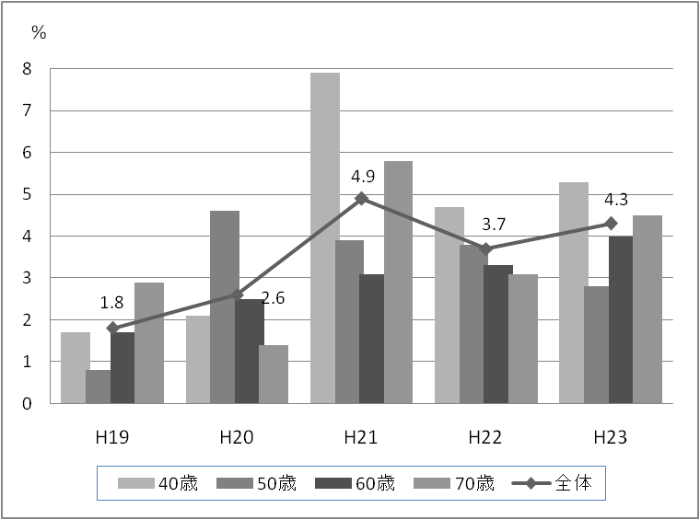

【滑川市歯周疾患健診実施状況より】

◆◆重点目標◆◆
固い物が食べにくいと感じる65歳の人の割合を減らす

目標値

18.0％以下
策定時
22.0％
生活機能評価における
基本チェックリスト
（平成24.1～10月実施分）

◎ 乳幼児期からのバランスのとれた食習慣と歯みがき習慣を身につけ、むし歯にならないように気をつけます。
◎ かかりつけ歯科医をもち、定期的に受診する人の増加を目指します。

指 標 | 現 状 値 | 平成34年度目標
３歳児のむし歯保有率の減少 | 18.0％  Ｈ23年度３歳児健診結果 | 15.0％
歯周疾患健診受診率の向上 | H23年度  4.3％ | 10.0％

◆◆市民の行動目標◆◆

◎食後に歯みがき（仕上げみがき）の習慣を身につけよう
◎フッ素塗布の有効性を理解したうえで積極的に利用し、むし歯予防に取り組もう
◎適切な間食の摂り方や規則正しい食事時間等、食習慣の確立に努めよう
◎自分の歯を大切にするという意識を持ち、定期的に歯科健診を受けよう

◆◆目標を実現するための市の取り組み◆◆

☆健康情報の提供・普及啓発
□ 生涯を通じた口腔の健康及び口腔機能の維持・向上の観点から、「8020運動」を
さらに推進します。
□ 歯や口腔機能の健康の大切さについてパンフレット等で普及啓発します。
□ かかりつけ歯科医を持ち、定期的な歯科健診の重要性を普及啓発します。

☆正しい知識を得る機会の充実
□ 歯や口腔機能の健康に関する健康教室の開催を増加します。
□ 市内すべての保育園・幼稚園で食育むし歯予防教室を定期的に開催します。

☆環境づくりへの支援
□ 滑川市歯科医師会の協力のもと、フッ素塗布事業、歯周疾患健診の実施を継続していきます。

